**ТЕХНОЛОГИЧНО УЧИЛИЩЕ ЕЛЕКТРОННИ СИСТЕМИ**

**към ТЕХНИЧЕСКИ УНИВЕРСИТЕТ - СОФИЯ**

**ДИПЛОМНА РАБОТА**

Тема: Търговски софтуер за създаване и обработка на поръчки

Дипломант: Научен ръководител:

*Иван Драганов Юлиан Линев*

СОФИЯ

2019

**Увод**

Връзката ни с дигиталните технологии се вплита все по-дълбоко в живота ни от гласовите помощници на Гугъл и Майкрософт до разпознаването на снимки във Фейсбук и VK.com. В забързаното ни ежедневиепотребителите очакват всичко да се случва с един клик и минимално усилие.

Въпреки това все още използваме брошури, периодични издания и рекламни материали на физически носители, остарeли идеи, парадоксално запазили се в едни от най-динамичните отрасли – търговия и логистика. Негативите са сериозни както за бизнеса, така и за околната среда - тромава структура за вмъкване на нови продукти, както и екологичното замърсяване и нуждата от голям брой хора за поддръжка на услугите.

От друга страна, много хора не се престрашават да встъпят в света на дигиталните технологии, несигурност, която лесно ще бъде преодоляна с ергономичен дизайн и бързодействие на софтуера. Такъв тип програма ще изиграе ролята на междинно стъпало между онлайн търговията и физическата такава – често искаме да поръчаме или запазим артикул през интернет, но да го закупим по „класическия“ начин – посещавайки магазина и преглеждайки артикула на място, всичко това в удобно за клиента мястои време. Такъв „хибриден“ подход помага и за разрешаване на проблеми, както свързани със самия продукт, така и в случай, че се получават чрез куриер. Не на последно място ползването на програма ще позволи бързото създаване и проследяване на доставки, направени от клиентите на даден магазин.

Проектът е алтернативен вариант за интернет пазаруване, вдъхновен, но неограничаващ се с иновативните идеи за онлайн търговия на Amazon, чрез “Alexa” и плеядата от устройства, работещи с него. Тъй като Югоизточна Европа и България в частност не са развит пазар, системите на Amazon, Google и Microsoft не са подходящи, тъй като обвързват крайния клиент със серия продукти, които или не се предлагат на нашия пазар, или са комбинирани със скъпи устройства. Нашият продукт предлага гъвкавостта на приложениеза смарт устройство (Android), които така или иначе са широко разпространени и използвани и изключват първоначалната инвестиция за физическо устройство.

Потребителите имат възможност с едно натискане на бутон да сканират предоставен QR код и да поръчат или запазят в обект дадените продукти. За търговците и производителите това е предпоставка за свобода при създаването и разпространението на QR кодове, било то онлайн или на хартиен носител. Този по-нестандартен начин на пазаруване го прави интересен ,което спомага за по-добра връзка клиент – магазин.

# ПЪРВА ГЛАВА

# Обзор за съществуващите решения

## **1.1 Подобни съществуващи решения**

Много от магазините и търговските обекти в днешно време имат своя онлайн платформа, предлагаща различни услуги. В основата си всички те целят широка приложимост и бързодействие. Благодарение на иновативен дизайн,голяма функционалност и предоставената информация, работата с клиенти прогресивно се подобрява, което допринася за добро развитие на бизнеса. Подобни търговски софтуери са Microinvest Склад Pro и Mistral.

Microinvest Склад Pro е гъвкава система за управление на стоковите наличности и парични потоци на фирмите. Програмата позволява да бъдат контролирани всички процеси, свързани с управление на производствената и търговската дейност.С нея можете да оцените постигнатото от Вашия бизнес чрез подробни справки и статистически отчети. Едновременно с това с програмата се извършва пълен мониторинг върху дейността на персонала чрез регистрирането на всяко действие и операция, извършени от него.Системата позволява да се проследи във всеки един момент количеството използвани запаси и да се планират необходимите разходи.

От друга страна, няколко от софтуерните решения на Mistral предлагат мобилни справки чрез смартфон (на устройството се визуализира информация за стоковата наличност,оборот,заетимаси и доставки и др. ). Също така кухненски дисплей – поръчките се появяват мигновено на дисплей в кухнята след подаването им от сервитьор или от посещаващите онлайн платформата за поръчки. Готвачът има възможност интерактивно да променя рецептата при липса на продукт и наличие на заместващ.

Има много подобни и интересни софтуерни решения на пазара, но това, с което се различава представеното, е неговият начин на работа. Потребителят се нуждае единствено от смарт телефон, който вече е нещо,което всеки притежава. Чрез сканиране на QR код с камерата на устройството автоматично се добавя продукт в количката на клиента итой получава информация за него, а благодарение на иновативния си интерфейс с един клик може да се изпрати поръчка към конкретен магазин. От друга страна, частта на продукта,предназначена за търговеца, предоставя лесен начин за създаване на QR кодове, добавяне на артикули към база данни и получаването и обработването на поръчки – всичко това на един екран!

## **1.2 Развойни средства и среди. Проучване.**

Чрез проучване и разговори с хора, свързани пряко с търговията и търговски магазини, достигнах до идеята за направата на интересна и нестандартна система за поръчки. Със съвместна работа с програмисти,разработващи търговски софтуери на професионално ниво, получих необходимите знания, за да започна работа,а именно- какви параметри да съдържа един продукт,поръчка,клиент и правилен начин на функциониране и структуриране на програмата и базата данни.

Този софтуер може да се развие много.Има добра основа,в която могат да се вграждат нови функционалности, свързани с търговията както за търговеца, така и за купувача.

Системата се състои от три софтуерни части разпределени по така наречената „3-Tier Architecture“, където програмите сегрупират в три групи – презентативна, логическа , информативна. В първата влизат технологиите, които вижда крайният потребител, като интерфейси и визуална част. Във втората се съхранява логикатаи командите на цялата система и служи като връзка между останалите две. Информацията се съхранява и достъпва от информативната група.

Първият и най-важенфрагмент от продукта, това е уеб услугата, в която са заложени всички взаимодействия с базата,под формата на HTTP заявки.Всяко действие от другите две програми, например добавяне на нов артикул, потребител, изтриване на поръчка и т.н., изпраща заявка към уеб услугата, чрез която се извършва конкретна работа, свързана с базата данни.

Втората част е настолно приложение,което е предназначено за търговеца или търговския обект. Там служителите въвеждат данни за продукти,предлагани от магазина и генерират QR кодове за тях. В друг прозорец в същото време могат да следят новите поръчки и да ги обработват.

Третият сегмент представлява андроид приложение, определеноза клиенти на даденияобект. Функционалността му позволява разчитане на QR кодове чрез камерата на мобилно смарт устройство. След сканиране, отговарящ на информацията от QR кода артикулавтоматично се добавя в количката, където може да се коригира количеството му. Също така на екрана се появява повече информация за него. Може да се изпрати поръчкапо всяко време и да се следи нейният статус.

Андроид и десктоп приложениятакомуникират с уеб услугата, но не и помежду си. От своя страна тя работи с базата данни. Цялата връзка се осъществява посредством интернет.

Базата данни е MSSQL, изградена с помощта на “Entity Framework Core” и code-first методологията, предоставяна от него.

4.1. Чрез Code-First, програмистът може да се фокусира върху основите на неговото приложениеи да започне да създава необходимите за него базови класове, вместо да създаде база данни и след това по нея да направи необходимите такива. В общия случай уеб частта ще създаде базата данни спрямо моделите на приложението и конфигурацията между тях. Това означава че първо трябва да се напише кода на C# или VB.NET и след това Entity Framework ще създаде необходимата база данни от него.За разлика от Database-first подхода, който създава модели от съществуваща база данни, Code-first ни дава пълен контрол върху кода. С него можем да изпълняваме всички операции в базата чрез код и най-вече при необходимост от промяна на базовите класове, автоматично ни се преустройва и структурата на базата данни.

# ВТОРА ГЛАВА

# ПРОЕКТИРАНЕ НА СТРУКТУРАТА

## **2.1. Функционални изисквания**

Системата за клиент и тази за търговец са независими една от друга и комуникират единствено с уебуслугата, която от своя страна извършва определени операции с базата.

Андроид приложението дава възможност на потребителите да се впишат в свой профил или да си създадат такъв, ако нямат. След успешно вписване в програмата клиентът може да веднага да започне да сканира съответните QR кодове, което автоматично ще добавя продуктите в кошницата. Таме възможно да се коригира количеството на дадения артикул, а над нея се изписва информация за него. По всяко едно време може да се приключи пазаруването и да се изпрати поръчка към дадения магазин. Приложението съдържа стандартни настройки, като смяна на език и размер на буквите.

Програмният продукт за Андроид платформае разделен на пет основни части:

* Екран за вписване в програмата с име и парола. След попълване на полетата, информацията се изпраща към уебчастта, която проверява за такъв потребител и връща съответния резултат. На този панел се намира и бутон, навигиращкъм интерактивна форма за регистрация. Настройките на приложението също могат да бъдат намерени в този прозорец.
* Екран с форма за регистрация.След попълване на всички полета, информацията се изпраща към уебуслугата, която от своя страна регистрира новияпотребител.
* Основен екран. От него се достъпват функционалностите за сканиране,количката и полето за информация. При натискане на бутона „Scan“,устройството отваря своята камера,която влиза в режим за четене на кодове. След успешно сканиране даденият продукт автоматично се добавя в количката. Там може да се увеличава или намалява бройката му, а също така и да се премахне при нужда. След приключване на пазаруването се изпраща заявка към уебуслугата и поръчката се записва в базата.
* Екран за следене на състоянието на поръчките на клиента. На него са визуализирани всички активни такива и информацията за тях.
* Екран за настройки на приложението. При необходимост за смяна на език илиразмер на шрифта.

Десктоп приложението е предназначено за търговеца или веригата магазини. То дава лесна възможност за добавяне на продукти в база данни,също така и генерирането на QR код за тях. Другата му функционалност е следеното и приемането на поръчки от клиенти.

Десктоп решението се състои отчетири основни части:

* Екран за влизане в системата. След попълване на полетата, съдържаниетоим се изпраща към уебуслугата,която проверява за данните за въведения потребител и връща нужната информация.
* Екран за генериране на кодове. След въвеждане нанеобходимите данни във всички полета, на екрана се визуализира QR код. Това действие автоматично изпраща информацията към уеб модела, който записва продукт в системата с предоставенитехарактеристики.
* Екран за поръчки. На него се показват всички поръчки. Там те могат да бъдат обработвани.
* Екран за общи настройки. На него потребителят може да зададе желаните от него настройки,с които да работи приложението.

Уебуслугата съдържа връзката към базата данни. Тя се явява и връзката между всяко от двете приложения и данните. В нея са HTTP заявките,които могат да се достъпват от останалите части на система. Тези заявки извършват необходимите манипулации с базата данни.

## **2.2. Съображения за избор на програмни средства и развойната среда**

Трите части на системата са ясно разделени и от страна на езиците за програмиране.

Тъй като Android приложението трябва да е лесно за използване от всеки потребител на различна възраст, то е направено много просто от към потребителски интерфейс. Поради тази причина избрах да използвам сравнително нов програмен език за създаване на Android приложения, а именно Basic4Android. Той е алтернатива на програмирането с Java и Android SDK. Платформата компилира написания код до Java и след това отново до Basic. Използва смесен (Cross) компилатор.

Резултатът е изпълним код, предназначен за платформа, различна от тази, на която е извършена компилацията. Използва се например при създаване на код за вградени системи (embedded systems), както и в Basic4Android, където няма възможност или е по-трудно да се създават програми.

B4A включва визуален дизайнер, който опростява процеса на изграждане на потребителски интерфейси, насочени към телефони и таблети с различни размери на екрана. Компилираните програми могат да бъдат тествани в емулатори на AVD Manager или на истински Android устройства, използващи Android Debug Bridge и B4A Bridge.  
Самият език е подобен на Visual Basic и Visual Basic .NET, но е адаптиран към родната Android среда. Има разлики и прилики с Java.Най-голямото предимство е, че се пише много бързо и е много функционално. Не е гъвкаво колкото Java, но за целите на системата се постига бързодействие и лесно за боравене приложение.За да може да работи апликацията, освен компилатора, който се предоставя с B4A платформата, е нужно да се свърже към нея Java JDK, като възможност да се установи компилация, Android SDK- за инсталиране на платформите и инструментите за версиите на Andoid-а, които ще се използват. Също така най-новата версия на B4A е платена и е нужен лиценз.

По желание може да се използва B4A-Bridge, което компилира на устройството безконтактно чрез Wireless връзка, ако двете устройства са в една и съща мрежа. Може да се изтегли от Google Play безплатно.

Другият малко по-гъвкав, но непрактичен вариант, поради усложняване на работата за създаването на Android проложението, е писането на Java на Android Studio. Но използването на Android Studio ще създаде повече работа по програмирането на това не толкова сложно приложение.

От друга страна, уеб услугата и десктоп приложението са написани на C#,Visual Studio(IDE).

Microsoft Visual Studio е мощна интегрирана среда за разработка на софтуерни приложения за Windows и за платформата .NET Framework. Използва се за разработка на конзолни и графични потребителски интерфейси и приложения, като Windows Forms или WPF приложения, уебсайтове и уеб услуги на всички поддържани платформи от Microsoft Windows.

Visual Studio предоставя мощна интегрирана среда за писане на код, компилиране, изпълнение, дебъгване (както за високо ,така и за машинно ниво), тестване на приложения, дизайн на потребителски интерфейс (форми, диалози, уебстраници, визуални контроли и други), моделиране на данни, моделиране на класове, изпълнение на тестове, пакетиране на приложения и стотици други функции. Могат да се добавят и плъгини, които повишават функционалността на почти всяко ниво – включително добавянето на поддръжка за source-control системи (като [Subversion](https://bg.wikipedia.org/wiki/Subversion_(%D1%81%D0%BE%D1%84%D1%82%D1%83%D0%B5%D1%80)) и Visual SourceSafe), добавяне на нови инструменти като редактори и визуални дизайнери или инструменти за други аспекти(Team Foundation Server, Team Explorer).

Visual Studio поддържа различни [езици за програмиране](https://bg.wikipedia.org/wiki/%D0%95%D0%B7%D0%B8%D1%86%D0%B8_%D0%B7%D0%B0_%D0%BF%D1%80%D0%BE%D0%B3%D1%80%D0%B0%D0%BC%D0%B8%D1%80%D0%B0%D0%BD%D0%B5) (например: C#, VB.NET, C/C++, F#, XML/XSLT, HTML/XHTML, JavaScript, [CSS](https://bg.wikipedia.org/wiki/CSS) и други) и различни технологии за разработка на софтуер (Win32, COM, ASP.NET, ADO.NET Entity Framework, Windows Forms, WPF, Silverlight и още десетки други Windows и .NET технологии). Съществуват и отделни езикови версии на Visual Studio, които обаче предоставят по-ограничени услуги за потребителя: Microsoft Visual Basic, Visual J#, Visual C#, and Visual C++.

## **2.3. Принцип на софтуерен модел**

След стартиране на Android приложението се отваря екран за идентификация на потребителя. Въвеждат се име и парола и информацията се изпраща към уебуслугата за валидация. След успешен вход в системата се преминава в следващия екран на програмата, където хората имат възможността да сканират кодове, да управляват количката си и да следят своите поръчки.

Всяка операция изпраща заявка и очаква отговор, затова още при стартиране на приложението се проверява връзката на устройството с интернет.

'Ping Google DNS - if you can't reach this you dont have internet on the device!

Sub **Connected** As Boolean

Dim p As Phone

Dim Response, Error As StringBuilder

Response.Initialize

Error.Initialize

p.Shell("ping -c 1 8.8.8.8",Null,Response,Error)

Log("======= Response ========")

Log(Response)

Log("======= Error ===========")

Log(Error)

Log("======================")

If Error.ToString = "" Then

Return True

Else

Return False

End If

End Sub

Tози метод се ползва като параметър при инициализацията на HTTP модула.

'Initializes the object. You can add parameters to this method if needed.

PublicSub**Initialize**(Connection AsBoolean)

IsConnected = Connection

EndSub

Така при неуспешна връзка с интернет не може да се ползва нито една заявка и потребителят няма възможност да се впише и използва приложението.

След като се впише,клиентът може да сканира желаните от него продукти, за всеки продукт се взима нужната информация от базата данни, а при изпращане на поръчка,тя се финализира и изпраща отново към базата.

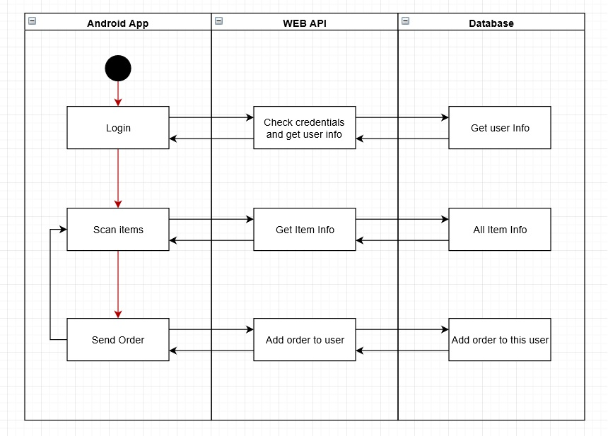

Настолното приложение работи на същия принцип, с разликата ,че то е предназначено за персонал и има различна функционалност. Създава и добавя продукти в базата, като в същото време им генерираQR код. Също така получава и дава възможност за обработка на поръчки, дошли от клиенти чрез мобилния софтуер.

Потребителите за десктоп системата и тази за андроид са различни и не могат да се вписват в чуждите платформи поради различното предназначение на двете програми.

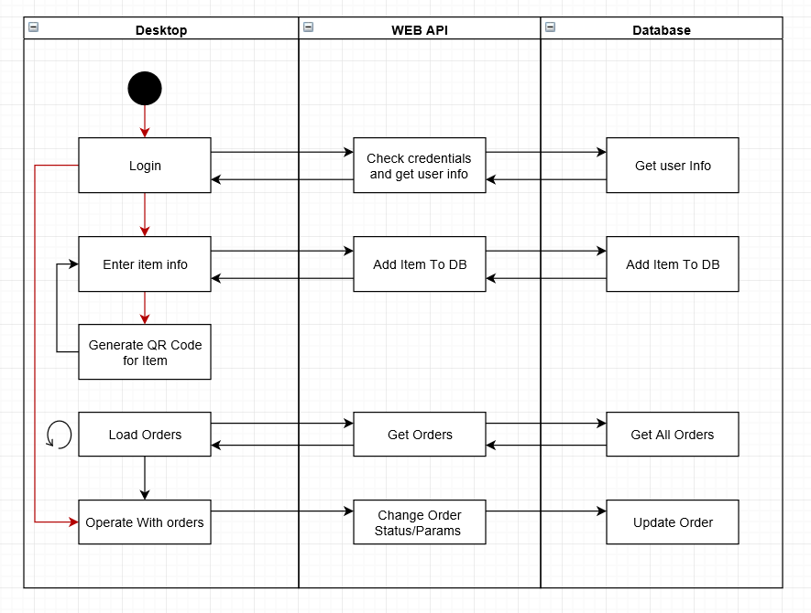

Уебуслугата е предназначена за комуникация и различни операции с базата данни. Двете приложения комуникират чрез HTTP заявки с нея, а тя изпълнява нужните операции с базата данни. Самата база е писана с подход Code First , на Entity Framework Core. Това означава,че моделите на софтуерното решение са написани първо и спрямо тях Visual Studio създава базата данни и необходимите връзки.Връзките на таблиците и тази със сървъра са описани в DataContext.

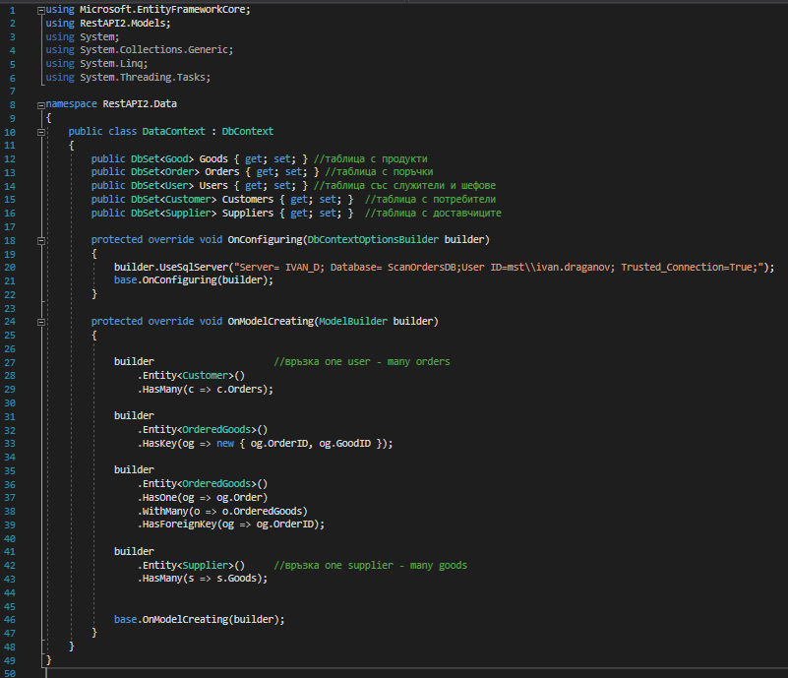

Всички операции, свързани с базата, са записани под формата на методи в класа DBServices.cs, който от своя страна се извиква в описаните HTTP заявки в Controller.cs.След всяка манипулация на информацията се извиква методът SaveChanges() , чрез който се запазва сегашното състояние на данните в базата.

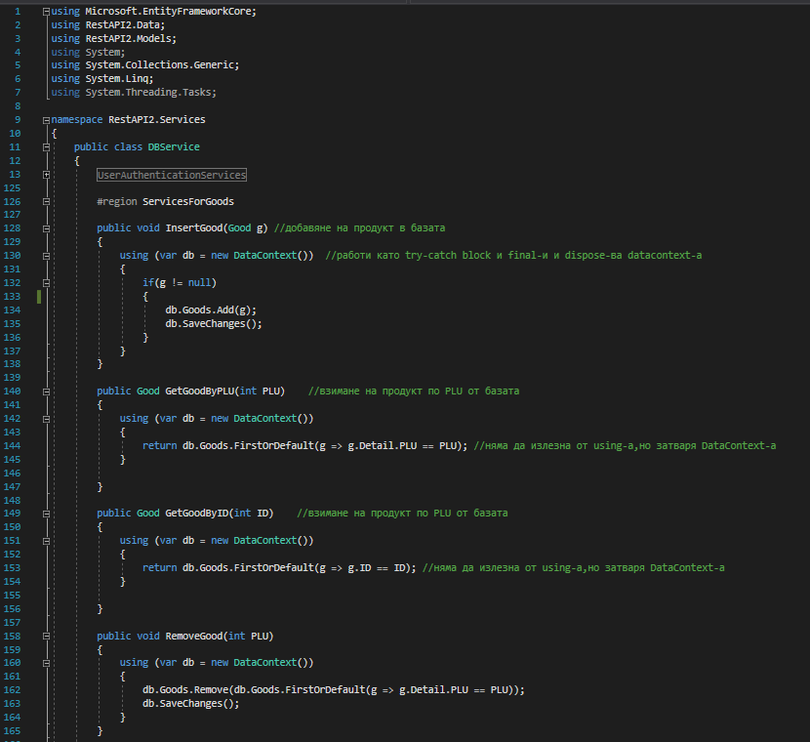

## **2.6. Преглед на библиотеки, използвани за приложенията**

* Андроид

JSON

* Библиотеката помага със сериализацията и десериализацията на JSON обектии създаването на JSON string.

B4aZXing

* Tрансформира камерата на устройството в скенер за баркодове и предоставя съответните методи за работа със сканирани данни.

ОkHttpUtils2

* Библиoтеката създава и изпраща необходимите HTTP заявки

RuntimePermissions

* Ако версията на андоид SDK е по-малка от 23, тогава стандартната система за позволения ще бъде използвана на всички устройства- включително Android 6+,но скоро всички Google Play апликации ще трябва да използват версия на андоид SDK 26+. Чрез runtime permissions, напотребителят не изисквани позволения, когато инсталира приложение от Google Play.Вместо това искането за позволение е по време на изпълнение.

Camera

* Дава достъп до камерата на дадено устройство и съдържа проверки за намирането на налична такава.

Reflection

* Библиотеката съдържа обект Reflection, който позволява достъп до методи и полета от обектите на Android, които не са изложени на езика Basic4Android. Това става чрез съоръжение, наречено "Reflection", което използва метаданни за обекти, които са включени в пакета за приложения и позволява динамичен достъп до полета и методите по време на изпълнение.
* Настолно приложение и уебапликация

Мicrosoft Entity Framework Core

* Entity Framework (EF) Core e лека cross-platform версия на популярната Entity Framework data access technology. EF Core може да служи като object-relational mapper (O/RM), позволяващо на .NET разработчиците да работят с база данни, използвайки .NET обекти и елиминирайки нуждата на по-голямата част the data-access кода, който попринцип те трябва да напишат.

Microsoft AspNetCore Mvc

* ASP.NET Core MVC е framework заразработката на web приложенияи APIs,използвайки Model-View-Controller модел на разработка, който разделя приложението на три главни групи от компоненти : Models, Views, и Controllers. По този начин потребителските заявки са насочени към Controller,койтое отговорен за работата с Model, за даизпълни потребителски действия или да вземе резултат от заявките.

## **2.7. Получени резултати**

Полученият резултат е едно интерактивно и нестандартно за пазара приложение, което улеснява търговията. Системата дава свобода на рекламна изява от страна на продавача, тъй като той може да разпространява,където поиска своите QR кодове – брошури,списания,билбордове и други реклами. Потребителят може по всяко едно време да сканира и поръча конкретните продукти.

a. Мнението на хората

Софтуерът е все още в тестов период и не е достъпен публично.

b. Предимства:

-интересен и различен начин на работа;

-улеснен интерфейс;

-поръчването на продукти става по-лесно;

-оползотворява използването на брошури и хартиени рекламни материали.

c. Недостатъци

За сега недостатъци не са установени, тъй като не е приложено в употреба в реална среда.

## **2.8. Проектиране на структурата на базата от данни**

Базата данни се съдържаняколко таблици – User,Customer,Order,Good,Supplier.

Tаблицата User съхранява информацията за служителите на конкретния магазинили търговски обект. В нея се съхраняват профилите нужни за достъп до настолното приложение. Тяе независима и не е обвързана с останалите таблици. Таблицата Customers съхранява регистрациите на потребителите на софтуера за Андроид. Всеки клиентима много поръчки. Връзката е едно към много.Всяка поръчка съдържа информация за себе си и списък от продукти.Tук връзката отново еедно към много. Eдна поръчка може да има много продукти. Таблицата Supplier е отговорна заинформацията за доставчиците. Всеки доставчикима много стоки, които той доставя.

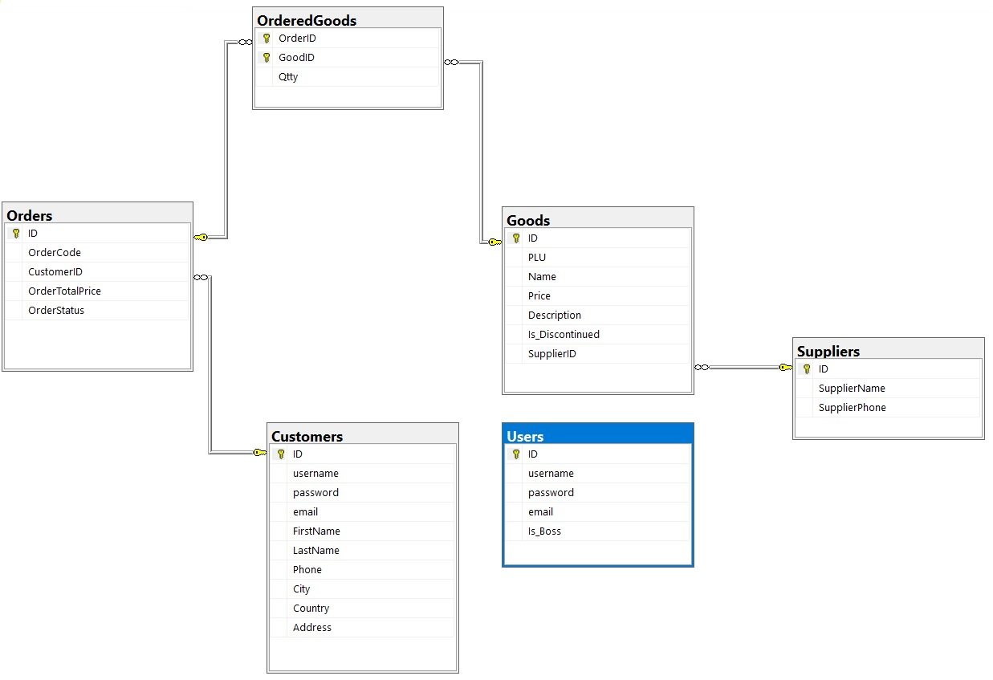

# ТРЕТА ГЛАВА

# ПРОГРАМНА РЕАЛИЗАЦИЯ

Реализацията на продукта започва с направата на уебуслугата, която е основната част от системата. Тя се дели на четири части:

* Модели на обектите,които ще съхраняваме в базата данни.
* DataContext клас,в който създаваме таблиците, връзките между тях и връзката със сървър.
* DBServices клас, в който са описани различните методи, свързани с работа с базата.
* Controller клас, който съдържа всички HTTP заявки, нужни за работа с приложенията.

При стартиране на уебапликацията се създават таблиците на базата данни,описани в DataContext класа, и връзките между тях. Самата база служи за запазване на информацията на нови продукти, поръчки и потребители.

Системата приема HTTP заявки от останалите приложения, които се обработват в Controller.cs. Te може да са POST,GET,PUT,DELETE и др. В зависимост от подадената такава се извикват методи от DBServices.cs,които са отговорни за директна работа с базата данни. Всички операции катоSELECT,INSERT,UPDATE и т.н. са в този клас, интерпретирани под формата на код. Тази функционалност е възможна благодарение на Entity Framework Core.

От своя страна Андроид приложението, което е предназначено за клиенти на дадения магазин или търговски обект, е разделено на пет основни части:

* Панел, върху който се построява екран за влизане в системата с име и парола.След попълване на полетата, информацията се изпраща чрез заявка към уебчастта за валидация.

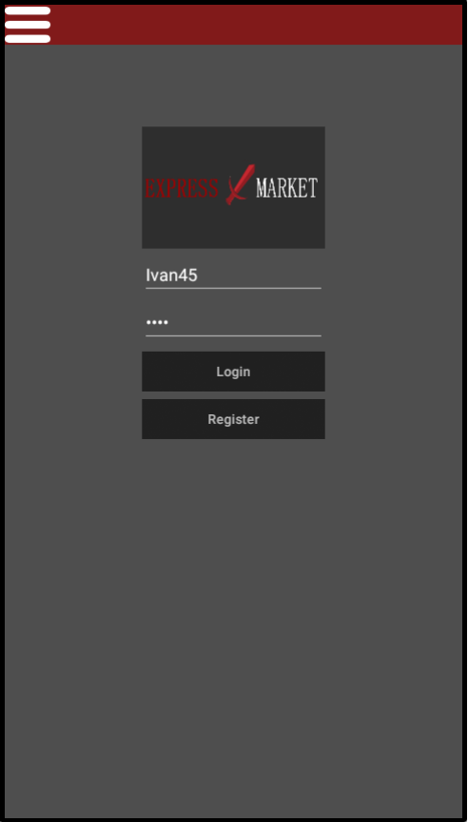

* Екран за регистрация. При натискане на бутона за регистрация, намиращ се на началният екран, се визуализира изглед с полета за данни на нов клиент. На него потребителят следва необходимите стъпки и попълва нужната информация.След натискане на бутона“Done” се изпраща заявка,съдържаща необходимитесведенияза регистрация.

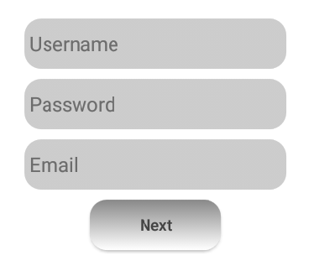 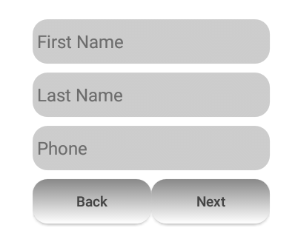

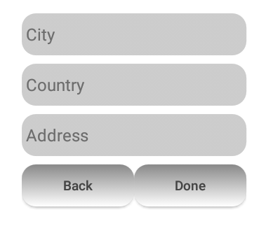

* Главен екран на приложението. Визуализира се след успешен вход в системата. На него се намират бутонът за сканиране и количката с продукти. Също така, в същия прозорец се намира и логиката за преминаване в отделните екрани на апликацията.

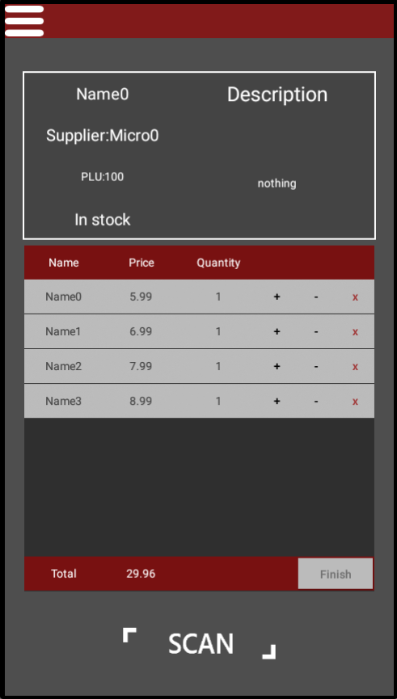

При селектиране на продукт от количката, допълнителна информация за него се изписва на екрана. Там се намират функционалности за манипулация на количеството и за премахване на дадена стока. В количката е бутонът за приключване на поръчки,който при натискане отвежда потребителя на друг екран,където да финализира своята поръчка.

Бутонът за настройките е визуално еднакъв в цялото приложение.Различното обаче е , че преди потребител да се е вписал, предназначението му е да визуализира общите настройки на софтуера като език и размер на шрифта. След успешно влизане в системата функционалността на бутонът се променя и започва да служи за преминаване в различните екрани.Тази му функция не е налична в началния екран по обясними причини.

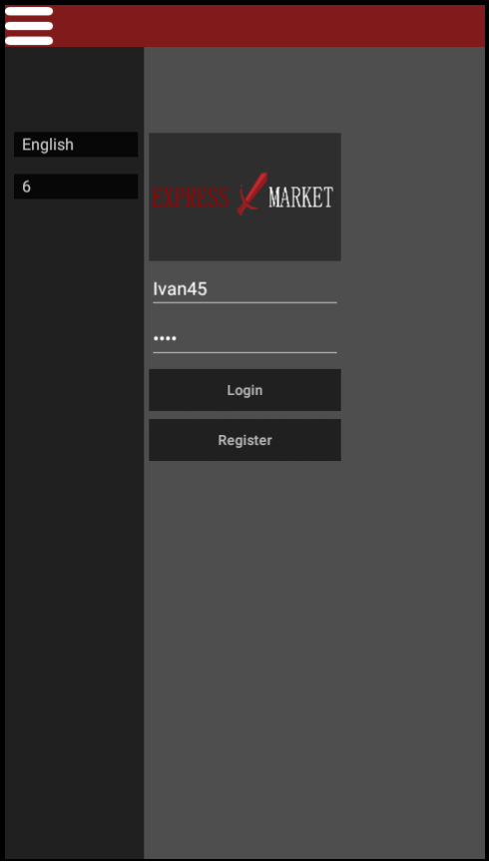

* Панелът,в който се визуализират поръчките, прилича на основния екран. В него се построява Scroll View , което съдържа заявките на клиента. При селектиране на някоя от тях в горният прозорец се показва повече информация за нея.

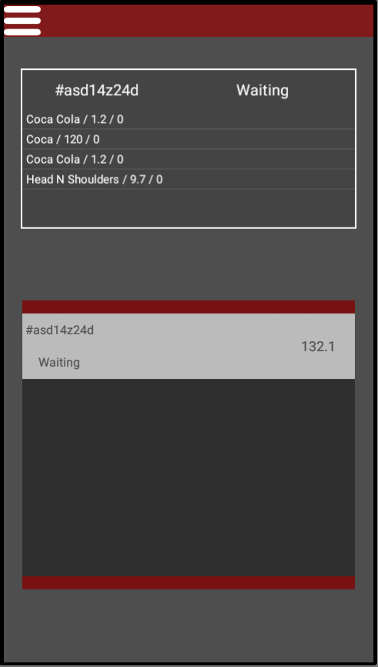

След натискане на бутона за връщане назад на устройството или след придвижване в друг прозорец от бутона за настройки,въведените данни се запазват.

Настолното решение е съставено от три части,подобни на мобилния софтуер,но с различно практическо предназначение.

* Началният екран се състои от форма за въвеждане на име и парола,както и бутон за общи настройки на програмата. Не съдържа опция за регистрация,тъй като това е служебен софтуер и се раздават готови потребители на служителите.След въвеждане на правилна информация се изпраща заявка към уебуслугата.

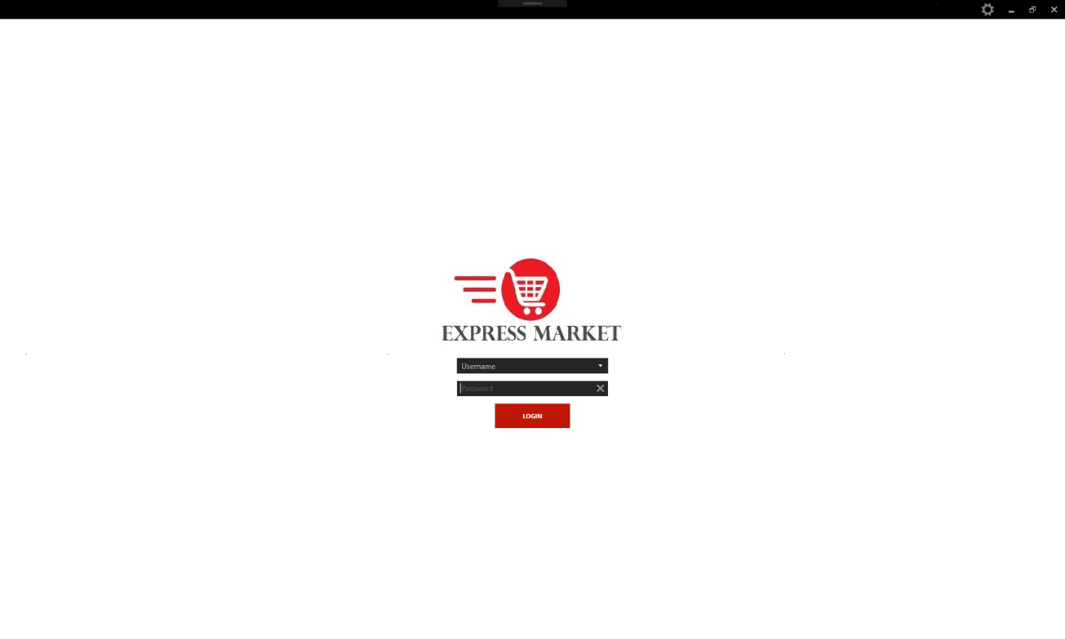

След успешно вписване, служителите попадат в основния прозорец на програмата,където имат възможност да сменят между два изгледа. В първия могат да видят всички налични поръчки и да ги обработват, а във втория да въвеждат необходима информация за нови артикули,да ги добавят към базата данни и да генерират QR код за тях.

* В изгледа за поръчки новите такива се визуализират от лявата страна. В тях е представена основна информация за клиента. При селектиране на някоя в центъра на екрана се визуализира нейното съдържание.

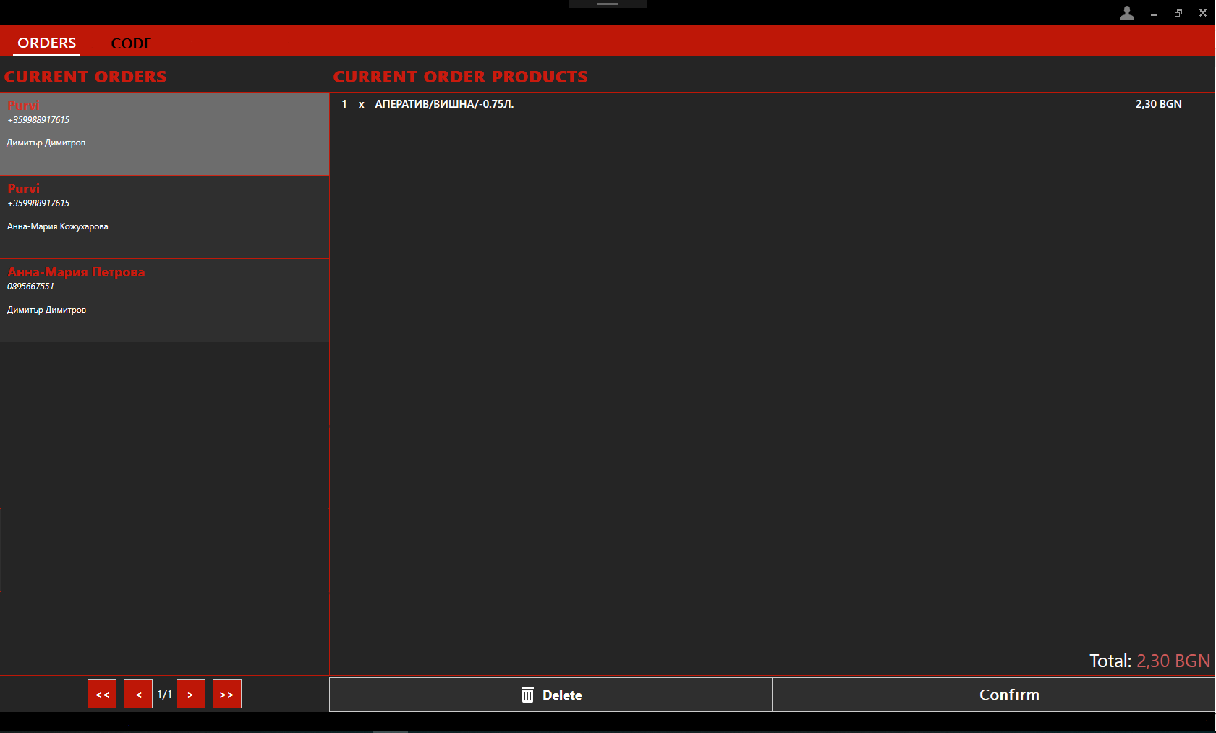

* В прозореца за създаване на QR код потребителите имат възможността да добавят нови продукти в базата данни и да им генерират кодове.

След въвеждане на данни в полетата, се селектира бутонът „Generate”.На екранът се визуализира код с нужната в него информация и в същото време се изпраща заявка към сървърната част, целяща да прибави новият артикул в системата.След натискане на опцията „Save” , изображението на генерирания QR код се запазва в дадена папка. При нужда могат да изчистят всяко поле с бутона „Clear” .

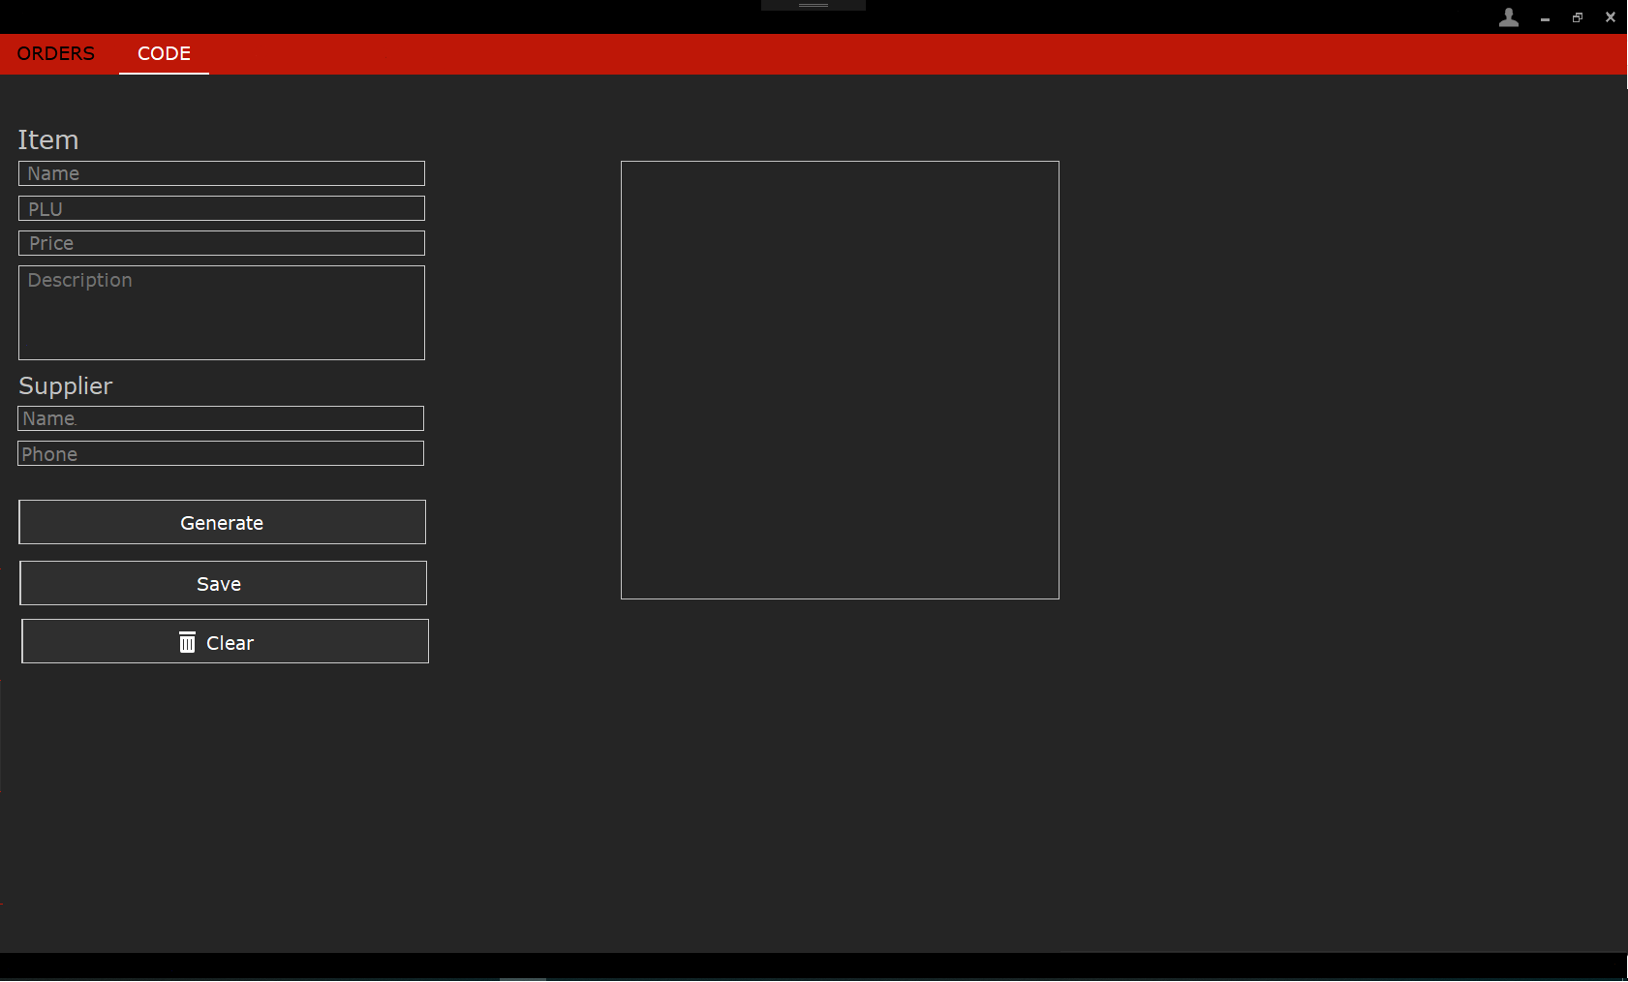

# 

# ЧЕТВЪРТА ГЛАВА

# РЪКОВОДСТВО ЗА ПОТРЕБИТЕЛЯ

Системата ‚‚Търговски софтуер за създаване и обработка на поръчки''ще се ползва от даден търговец и неговите клиенти. Състои се от две части предназначени за директна работа – една за клиентите на магазина и една за персонала в него. Сървърната част служи за комуникация на другите две с базата данни и съхранява логическите операции с нея.

За да ползват предоставения софтуер, клиентите трябва да инсталират даденото приложение на мобилните си устройства и да се регистрират. От друга страна, на служителите на даден обект се предоставят готови регистрации за работа с десктоп приложението.

След като е инсталирано и стартирано настолното приложение, потребителите трябва да въведат своето потребителско име и парола.



При правилно въведена информация се визуализира базовият екран на приложението.



Тук се визуализират всички налични поръчки. Предоставена е информация за съдържанието и подателя на всяка една. Работниците могат да потвърдят или откажат при необходимост. Също така на този прозорец се намира функционалността за смяна на изгледите позволяваща по всяко време да отидат в екрана за създаване на QR код.



Тук те могат да въведат нужните данниза даден продукт и да генериратQR код за него. Този код е необходим за работата на мобилното приложение, което е предназначено за клиентите. Всеки магазин има пълната свобода да разпространява където желае своите кодове.

От своя страна след инсталация и стартиране на мобилния софтуер, клиентите също трябва да въведат своите потребителски данни или да се регистрират при липсата на такива.



След успешен вход в системата се визуализира базовият екран на приложението.



Чрез натискане на бутона за сканиране се отваря камерата на устройството, която се преобразува в скенер за кодове. Клиентите могат да сканират предоставените QR кодове и по този начин да добавят дадените продукти в своята количка. В нея те могат да следят артикулите си и информацията за тях. По всяко едно време могат да приключат и изпратят своята поръчка към магазина или търговеца притежаващ софтуера.

След изпратена поръчка може да се следи нейния статус отпрозореца за поръчки на клиента в апликацията.

През определен период от време съдържанието му се обновява, за да може в реално време потребителят да знае какво се случва. При селектиране на някоя поръчка на изгледа се визуализира подробна информация за нея и цялото й съдържание като продукти,тяхното количество и цена. Всичко това е с цел купувачът да е сигурен какво е поръчал и да се избегнат нежелани недоразумения.



# 

# Заключение

В заключение можем да кажем, че ‚‚Търговски софтуер за създаване и обработка на поръчки'' е един по-интересен начин на електронно пазаруване , предоставящ бързина и удобство. За момента е само тест версия, но развитието на продукта продължава и все повече се подобрява и усъвършенства неговата функционалност.

Постоянно се измислят и разработват нови допълнения към двете платформи , целящи по-добра работа със софтуера както от страна на служителите на даден магазин, така и за техните клиенти.

# Източници

<https://en.wikipedia.org/wiki/Basic4android>

<https://www.b4x.com/>

<https://en.wikipedia.org/wiki/Microsoft_Visual_Studio>

Съдържание

ПЪРВА ГЛАВА 4

Обзор за съществуващите решения 4

**1.1 Подобни съществуващи решения** 4

**1.2 Развойни средства и среди. Проучване.** 6

ВТОРА ГЛАВА 9

ПРОЕКТИРАНЕ НА СТРУКТУРАТА 9

**2.1. Функционални изисквания** 9

**2.2. Съображения за избор на програмни средства и развойната среда** 13

**2.3. Принцип на софтуерен модел** 16

**2.6. Преглед на библиотеки, използвани за приложенията** 22

**2.7. Получени резултати** 25

**2.8. Проектиране на структурата на базата от данни** 26

ТРЕТА ГЛАВА 29

ПРОГРАМНА РЕАЛИЗАЦИЯ 29

ЧЕТВЪРТА ГЛАВА 41

РЪКОВОДСТВО ЗА ПОТРЕБИТЕЛЯ 41

Заключение 49

Източници 49